1. **Spojte správne dvojice (písmeno s číslom)**

A: oporná sústava B: väzivo C: chrupka D: kosť

E: osifikácia F: typy tkaniva G: dlhá kosť H: plochá kosť

I: povrch kosti

1.okostica 2. Pevná, pružná, chondrocyty 3. Stehenná, ramenná

4.opora a ochrana organizmu 5. Mäkké, poddajné, fibrocyty,

6. lopatka 7. Husté (kompaktné), riedke (hubovité),

8. rast kostí 9. Najtvrdšie tkanivo v tele, osteocyty

1. **Popíšte obrázok**

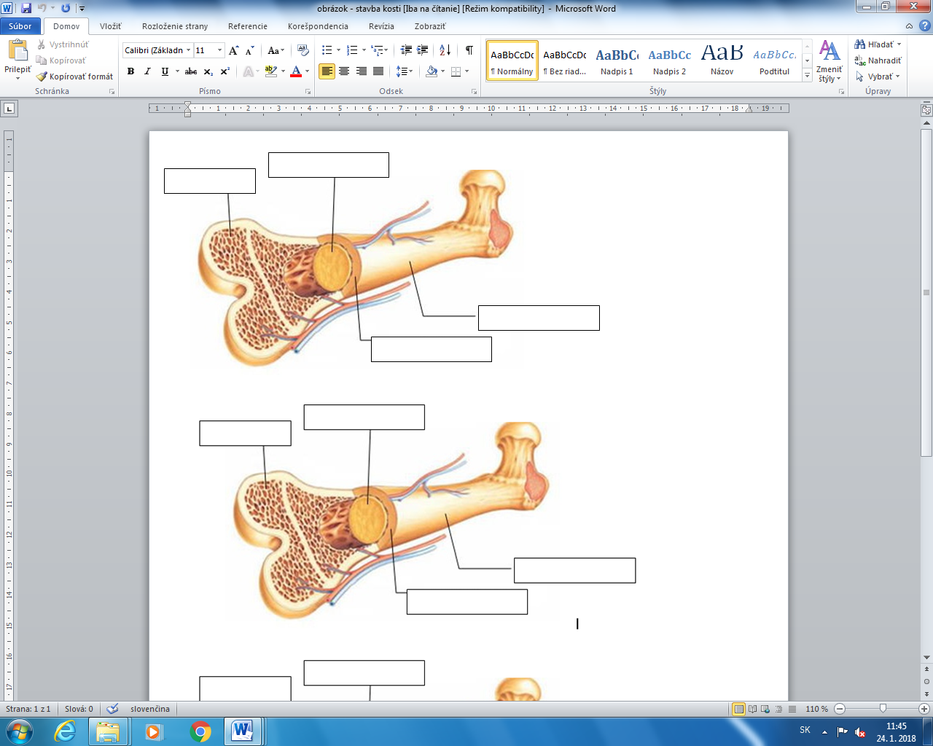

1. ***Doplňte:***

Funkcie opornej sústavy: a.) ___________________

b.) __________________

c.) __________________

Každé spojivové tkanivo je zložené z : _________________________________________.

*Správne pospájajte:*

A: Väzivo 1. Chondrocyty

B: Chrupka 2.Ramenná

C: Kosť 3. Osteocyty

D: Dlhá kosť 4. Lopatka

E: Plochá kosť 5. Fibrocyty

|  |  |  |  |
| --- | --- | --- | --- |
| A | B | C | D |
|  |  |  |  |

1. **V uvedenom texte sa vyskytujú chyby, nájdite ich a opravte!**

Na povrchu každej kosti sa nachádza kostná dreň, zatiaľ čo je vnútro vypĺňa kompaktná kosť. Každá kosť je zložená z 2 diafýz a z 1 epifýzy.

Lebka (*cranium*) sa skladá z 2 čatí: *neurocranium* (tvárová) časť a *splanchnocranium* (mozgová časť).

K neurocraniu patrí: *os frontale, os nasale, os parietale, os sphenoidale* ... K splanchnocraniu patria*: os zygomaticum, maxila, mandibula, os temporale...*

*____________________________________________________________________________*

1. ***1.Uvedené pojmy správne priraď:***

Kužeľovitý tvar, vakovitý orgán, bronchi, nasopharynx, larynx, pulmo, hepar, cavum nasi, ventriculus, rozdelená priehradkou, hlasivky, HCl, križujú sa tu tráviace a dýchacie cesty, v prednej strane krku, najväčšia žľaza ľudského tela, cartilago thyroidea, žlč, laloky, 3 časti, 2 časti, vystlaný riasinkový epitel, svetloružová farba, gaster, ptyalín, pepsín,

|  |  |  |  |  |  |  |  |  |
| --- | --- | --- | --- | --- | --- | --- | --- | --- |
| Nosová  dutina | hrtan | nosohltan | priedušky | pľúca | pečeň | žalúdok |  |  |
|  |  |  |  |  |  |  |  |  |
|  |  |  |  |  |  |  |  |  |
|  |  |  |  |  |  |  |  |  |

1. ***Vytvor správne dvojice:***

Tyroxín, adenohypofýza, štítna žľaza, neurohypofýza, šuškovité teliesko, pankreas, vaječníky,

Somatotropný hormón, inzulín, estrogén, melatonín, oxytocín

__________________________________________________________________________

__________________________________________________________________________

___________________________________________________________________________

1. **Zoraďte orgány tráviacej sústavy do poradia, v ktorom sú uložené. Začnite ústnou dutinou !**

|  |  |
| --- | --- |
| **1** | ústna dutina |
| **2** | hrubé črevo |
| **3** | tenké črevo |
| **4** | hltan |
| **5** | pažerák |
| **6** | žalúdok |
| **7** | konečník |

**V chrupe dospelého človeka sa vyskytujú 4 typy zubov. Napíšte ich názvy !**

.................................... .........................................

.................................... .........................................

**Úplný chrup dospelého človeka tvorí :**

* 1. 20 zubov
  2. 24 zubov
  3. 28 zubov
  4. 32 zubov

8. **Klky sa nachádzajú :**

* + 1. v žalúdku
    2. v hrubom čreve
    3. v tenkom čreve
    4. v tenkom aj hrubom čreve

**Žlč sa vytvára :**

* + 1. v pečeňových bunkách
    2. v žlčníku
    3. v žlčovodoch
    4. nepretržite